* Un 62 % de la población tuvo problemas de sueño en el confinamiento durante el estado de alarma decretado por la pandemia de COVID-19, pero un 80% ha comenzado a pasear desde que se inició la desescalada y, el 37% de los mismos considera que, a raíz de ello, la conciliación de su sueño ha mejorado notablemente

Fuente: Grupo de I+D en Economía de la Salud de la Universidad de Cantabria e IDIVAL (Instituto de Investigación Sanitaria del Hospital Universitario Marqués de Valdecilla).

https://web.unican.es/noticias/Paginas/2020/mayo_2020/Un-62-de-la-poblacion-tuvo-problemas-de-sue%C3%B1o-durante-el-confinamiento-por-la-COVID-19-pero-tras-la-desescalada-han-mejorad.aspx

* En China, las tasas de insomnio aumentaron del 14,6% al 20% durante el confinamiento más estricto. En Italia se observó una "prevalencia alarmante" de insomnio clínico, y en Grecia, casi el 40% de los encuestados en un estudio de mayo demostraron tener insomnio.

Fuente: BBC: <https://www.bbc.com/mundo/noticias-55800761>

* el 51% de los chilenos asegura que su calidad de sueño ha empeorado durante el último año. El 57% califica como malo o muy malo su dormir. De ellos, un 26% lo relaciona con la ansiedad, el estrés y las preocupaciones que ha traído la crisis sanitaria, mientras que un 17% declara problemas para conciliar el sueño y un 15% declara que le ha afectado la situación del país y el encierro.

Fuente: CNN Chile Corpa

https://www.cnnchile.com/tendencias/chilenos-mala-calidad-sueno-pandemia_20201118/

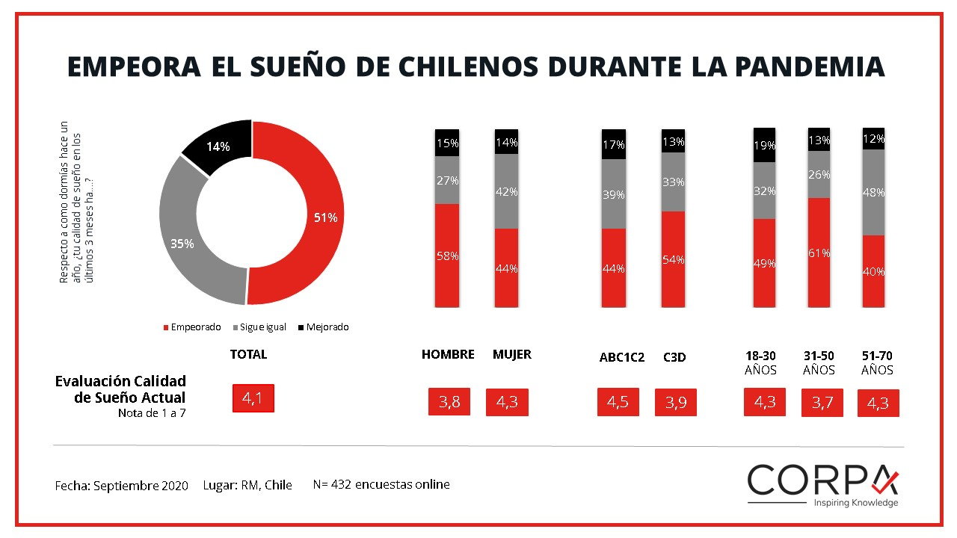

entre un 60 y 70% de la población sufre trastornos de insomnio debido a la emergencia sanitaria.

Fuente: Meganoticias ,Clinica Universidad de Los Andes

https://www.meganoticias.cl/calidad-de-vida/306768-estudio-revela-insomnio-afecta-60-poblacion-chilena-tiempos-cuarentena-mgx17.html